別紙様式2号－1（1）
自立支援医療（更生医療）要否意見書（一 般 用）
 |  |  |  |  | １新規 2変更 3再認定
ふりがな  本人氏名 |  |  | 生年月日 | 大・昭・平  年 月 日 |  | 男  女
障害 | 原病名：
 | 機能障害名：
障害の発生と経過 | (１)上記の機能障害を起こした年月日 年 月 日
 | (２)障害が永続すると判定された日 年 月 日 推定・確認
 | (３)現在までの治療経過
手術年月日 年 月 日
医療の具体的方針

治療効果見込み
術前の等級 種類 級
身体の状況及び所見
右 | 関 節 | 左
 | 屈 曲
 | 伸 展
 | 外 転
 | 内 転
 | 握力kg

神経学的所見その他の機能障害（形態異常）の所見
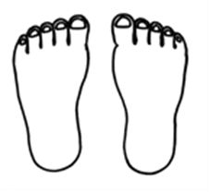
（該当するものを○で囲む）
１．感覚障害（図示）：なし・感覚脱失・感覚鈍痺・異常感覚
２．運動障害（図示）：なし・弛緩性麻痺・けい性麻痺・固縮・不随意運動・
しんせん・運動失調・その他

＜参 考 図 示＞

右 左
右 左 左 右

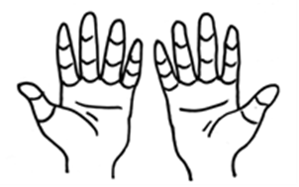

正面 背面 右 左

変形 × 切離断 感覚障害 運動障害

（注）関係ない部分は記入不要

別紙様式2号－1（2）
自立支援医療（更生医療）費概算額算出表（一 般 用）

氏 名 |  |  |  |  | 男・女 | 年 齢 | 歳
手術名
手 術 料 | 内 容 |  |  |  | 第 １ 月 | 第 ２ 月 | 第 ３ 月 | 合 計
 | 輸血・麻酔
 | 薬剤・材料等
投  薬 | 院外処方 有・無
 | 薬品名（ 錠、 錠等）
注  射 | 注射名（
 | 等）
処  置 | 術後処理等 （処置時の薬剤等を含む）
検 査 | X-P
 | 血液検査等
 | 基本料
 | 入院料
 | その他（ ）
計 |  |  |  |  |  |  |  | 円
診療見込期間 |  |  | 入 院 | 自 月 日 |  | 入院外 | 自 月 日
 |  |  |  | 至 月 日 |  |  | 至 月 日
上記のとおり診断しました。
年 月 日
指定自立支援医療機関（更生医療）所在地
名 称
指定自立支援医療機関（更生医療）指定医師氏名 印

自立支援医療（更生医療）を適当と認定します。
年 月 日
身体障害者更生相談所 医師 印

